GYD(Z)型
干式试验变压器

使用手册

武汉市合众电气设备制造有限公司
尊敬的顾客
感谢您使用本公司的产品。在您初次使用设备前，请您详细地阅读本使用说明书，将可帮助您熟练地使用我公司设备。
我们的宗旨是不断地改进和完善公司的产品，因此您所使用的设备可能与使用说明书有少许的差别。如果有改动的话，我们会用附页方式告知，敬请谅解！您有不清楚之处，请与公司售后服务部联络，我们定会满足您的要求。
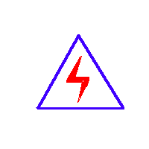
由于试验设备均有可能带电压，您在插拔测试线、电源插座时，会产生电火花，小心电击，避免触电危险，注意人身安全！

- 慎重保证
本公司生产的产品，在发货之日起三个月内，如产品出现缺陷，实行包换。三年内如产品出现缺陷，实行免费维修。三年以上如产品出现缺陷，实行有偿终身维修。如有合同约定的除外。
- 安全要求
请阅读下列安全注意事项，以免人身伤害，并防止本产品或与其相连接的任何其它产品受到损坏。为了避免可能发生的危险，本产品只可在规定的范围内使用。
只有合格的技术人员才可执行维修。
—防止火灾或人身伤害
使用适当的电源线。只可使用本产品专用、并且符合本产品规格的电源线。
正确地连接和断开。当设备连线处联机状态时，请勿随意连接或断开测试导线。
产品接地。本产品除通过电源线接地导线接地外，产品外壳的接地柱必须接地。为了防止电击，接地导体必须与地面相连。在与本产品做联机试验前，应确保本产品已正确接地。
注意所有终端的额定值。为了防止火灾或电击危险，请注意本产品的所有额定值和标记。在对本产品进行连接之前，请阅读本产品使用说明书，以便进一步了解有关额定值的信息。
请勿在无产品盖板时操作。如盖板或面板已卸下，请勿操作本产品。
使用适当的保险丝。只可使用符合本产品规定类型和额定值的保险丝。
避免接触裸露电路和带电金属。产品有电时，请勿触摸裸露的接点和部位。
在有可疑的故障时，请勿操作。如怀疑本产品有损坏，请本公司维修人员进行检查，切勿继续操作。
请勿在潮湿环境下操作。
请勿在易爆环境中操作。
保持产品表面清洁和干燥。

－安全术语
警告：警告字句指出可能造成人身伤亡的状况或做法。

目 录
一、概述 4
二、技术指标 4
三、主权产品参数 4
四、外型结构示意图 5
五、使用方法及注意事项 5
六、附件 7

一、概述
本系列干式试验变压器，是引进国外最新先进技术，利用先进的生产设备，采用了线圈环氧真空浇注成型及CD型铁芯的新工艺、新材料。与其同容量，同电压的油浸式试验变压器相比，明显地具有重量轻、体积小、造型美观、性能稳定、使用携带方便、无渗漏油等优点。并有效地削弱了漏磁提高了绝缘强度和抗湿能力。特别适用于电力系统及各电力用户在现场检测各种电气设备的绝缘性能，直流耐压及泄漏电流试验。是替代目前笨重的油浸式变压器的首选产品。

二、技术指标
1、阻抗电压： 12%
2、输出电压波形：工频、正弦波
3、表面温升：<55℃
4、空载损耗：0.2％～0.35％
5、允许连续运行时间：1小时
6、间续运行时间：连续

三、主权产品参数
规 格 型 号 | 容量(kvA) | 输入电压(v) | 输出电压(kv) | 输出电流(mA) | 输出直流高压(kv) | 重量  (kg)
GYDZ-1.5/50 | 1.5 | 200 | 50 | 30 | 70 | 20
GYDZ-3/50 | 3 | 200 | 50 | 60 | 70 | 25
GYDZ-5/50 | 5 | 200 | 50 | 120 | 70 | 30
GYDZ-10/50 | 10 | 200 | 50 | 200 | 70 | 40
GYDZ-15/50 | 15 | 200 | 50 | 300 | 70 | 50
GYDZ-20/50 | 20 | 200 | 50 | 400 | 70 | 55
GYDZ-25/50 | 25 | 200 | 50 | 500 | 70 | 60
GYDZ-30/50 | 30 | 200 | 50 | 600 | 70 | 65
GYDZ-5/100 | 5 | 400 | 100 | 50 | 140 | 60
GYDZ-10/100 | 10 | 400 | 100 | 100 | 140 | 65
GYDZ-15/100 | 15 | 400 | 100 | 150 | 140 | 70
GYDZ-20/100 | 20 | 400 | 100 | 200 | 140 | 75
GYDZ-25/100 | 25 | 400 | 100 | 250 | 140 | 80
GYDZ-15/120 | 15 | 400 | 120 | 125 |  | 85
GYDZ-20/120 | 20 | 400 | 120 | 160 |  | 90
GYDZ-25/120 | 25 | 400 | 120 | 200 |  | 95
GYDZ-30/120 | 30 | 400 | 120 | 250 |  | 100
串级变3/100 | 3KVA/50KV串6KVA/50KV
串级变3/150 | 3KVA/75KV串6KVA/75KV
注：以上提供的目录，为本公司生产的主要干式试验变压器，也可根据用户提供的参数和要求设计生产，以满足用户的需要。

四、外型结构示意图
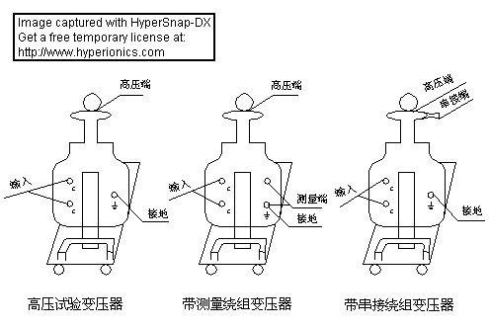

五、使用方法及注意事项
1、使用前，必须详细阅读变压器的使用说明书和与之配套的控制箱（台）的使用说明书。根据说明书接好连接线，接地线应良好接地。
2、干式变压器控制箱（台）的电源分别为交流220V、380V两种，经调压器输出到变压器的低压侧输入端。经过变比输出连续可调的额定电压值。
3、从干式试验变压器的安全和高压试验的严谨性来考虑，避免设备或试品受到破坏，本厂可提供如下图所示的成套设备以满足用户
成套设备包括：高压试验变压器、变压器控制箱（台）、分压器、球隙保护器、放电棒、高压油杯、高压硅堆（直流试验用）.
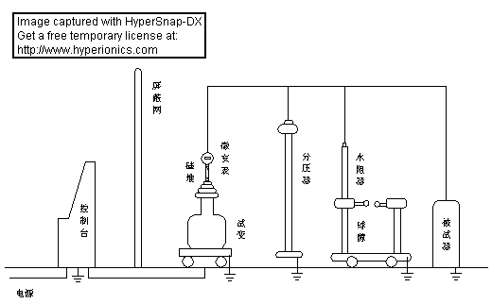
4、当做直流耐压或泄漏电流试验时，可先将高压硅堆、微安表、旋在高压试验变压器的高压输出端上，然后逐渐升压，即可进行直流试验。
5、当两台试验变压器作串级连接时（原理图如下），第I台和第II台的额定输出电压相等，其容量之比为2:1，第II台变压器必须放置在绝缘支架上，以保证对地绝缘。串级后输出电压为2V，V为每台变压器的额定输出电压。串接时要注意变压器上的标记，使极性连接正确，以保证输出预定的电压，否则，输出电压为零。
6、当不使用串级式接线时，此两台变压器可各自做为独立的干式试验变压器作用。
原理图：
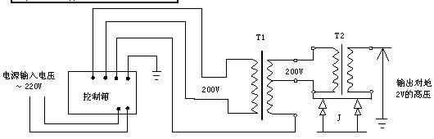

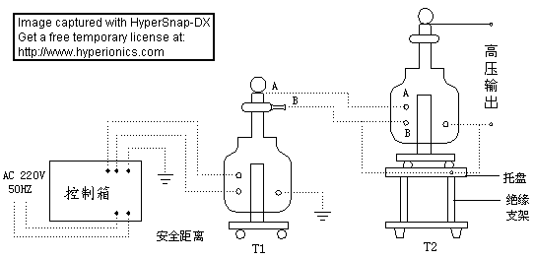
联线方式示意图：
注：1.若A、B接反，会造成高压输出为零（T1+T2=0），将A、B换位即可。
T2试变底盘，必须与绝缘支架的托盘联接。

六、附件
说明书 1份
出厂试验报告 1份
合格证 1份
保修卡 1份

武汉市合众电气设备制造有限公司
地址：武汉市盘龙经济开发区佳海
都市工业城K48
网站：http:www.hzdq.com
电话：027-83862320 61895585
传真：027-83862317

